

{ Elastos 技术文档项目}

Elastos 2.0 手机开发环境安装配置指南

文件状态：  [√] 草稿  [ ] 正式发布  [ ] 正在修改 | 文件标识： | ElaDoc-Elastos2.0-smartphone-installation-wizard
文件状态：  [√] 草稿  [ ] 正式发布  [ ] 正在修改 | 当前版本： | 1.0
文件状态：  [√] 草稿  [ ] 正式发布  [ ] 正在修改 | 作 者： | 孙赫楠
文件状态：  [√] 草稿  [ ] 正式发布  [ ] 正在修改 | 完成日期： | 2007-9-28

地 址：上海市浦东新区郭守敬路498号17号楼2层 邮 编：201203
总机号码：（021）51314260 传 真：（021）51314261
版 本 历 史

版本/状态 | 作者 | 参与者 | 起止日期 | 备注
1.0/草稿 | 孙赫楠 |  | 2007.9.25-2007.10.8

目 录
一. 文档介绍 - 1 -
1.1 文档目的 - 1 -
1.2 文档范围 - 1 -
1.3 读者对象 - 1 -
1.4 参考文档 - 1 -
1.5 术语与缩写解释 - 1 -
二. 准备工作 - 2 -
2.1 WinCvs的安装 - 2 -
2.2 WinCvs简介 - 2 -
2.3 WinCvs的使用方法 - 3 -
三．配置安装Elastos20.SDK开发环境 - 5 -
3.1 edrop“Elastos20.SDK”基本框架 - 5 -
3.2 用WinCvs从服务器上CheckOut(检出) “Elastos20.SDK”的程序模块 - 6 -
3.3 编译“Elastos20.SDK”的模块程序 - 8 -
3.4 在本地注册构件并运行程序 - 9 -

一. 文档介绍

1.1 文档目的
本文档为您详细介绍“Elastos2.0手机操作系统(和欣2.0)”开发环境的安装配置流程，这是您的开发，测试和文档工作的开端，使您能够正确规范地安装开发环境，为您将来的工作打下良好的基础。

1.2 文档范围
本文档包含“Elastos2.0手机操作系统(和欣2.0)”的配置安装流程，包括“WinCvs”（并发版本系统（Concurrent Versions System））的下载安装，简介和使用方法，“Elastos20.SDK”的安装和所含模块的检出（Checkout），“Elastos20.SDK”的编译，构件的注册和程序的运行等。

1.3 读者对象
Elastos2.0系统的开发、测试人员。

1.4 参考文档
《和欣2.0资料大全》 科泰世纪内部文档

1.5 术语与缩写解释
缩写、术语 | 解 释
WinCvs | Concurrent Versions System ，即并发版本系统
Checkout | 检出，即将服务器上的程序模块下载到本地
edrop | 从服务器上下载“Elastos20.SDK”的某个版本的基本框架到本地
绿树 | Elastos20.SDK的编译运行环境（如该文档中的图5）

二. 准备工作
在本地计算机中安装Elastos 2.0 的开发环境，需要用WinCvs工具将开发人员所需的模块程序检出（CheckOut）到本地的Elastos20.SDK中，因此这里首先介绍WinCvs工具。

2.1 WinCvs的安装
打开\\192.168.3.226\swap\WINCVS\wincvs1.3.14 （用户名：administrator，密码：koretide )，在该服务器上首先运行Python-2.3.3.exe，然后运行1.3.14-setup.exe安装 WinCvs（如图1）。

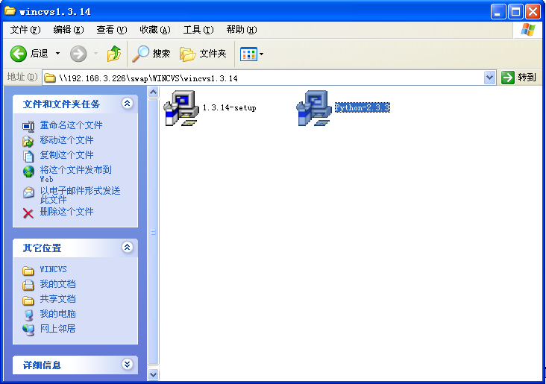

图1 运行WinCvs安装程序
安装完成后，桌面上会出现WinCvs程序的快捷方式。

2.2 WinCvs简介
CVS（Concurrent Versions System）是基于 TCP/IP 协议的版本控制工具，也是 Open source 界最重要的开发工具之一。它是公司内部使用最频繁的工具之一，所有从事开发、测试、文档等工作的人员都必须熟练使用CVS服务器。CVS 保存了对项目源码每一次改动的记录，和改动的一些注释。在任何时候，你都可以找到仓库中任何文件的任何版本。它容许几个人同时工作在同一个文件，在他们提交文件时来合并他们所做的修改。在修改冲突时会发出警告来通知用户，确定将此文件的更新版本放入仓库内，发生的冲突由某人解决。
它最基本的开发流程如下所述：
1．你把你的所有代码导入（import）CVS，然后其他人可以检出（checks out）源码树的一个工作拷贝
2．每个人都工作在自己的本地计算机中，当有一个新的功能出现时，他们必须更新（update）他们的本地拷贝来保持和当前版本同步。他们会提交（commit）他们改变的文件到仓库中来生成新的版本
3．在提交时出现的问题CVS都会产生警告，然后你必须仔细检查出问题的文件来手工解决冲突。在文件中，改动的部分会在前面以 >>>>>显示，并且列出两个版本的不同之处。仅删除旧版(或修改使它能够工作)，再次提交文件，一旦CVS没有警告返回上一步，继续工作。

2.3 WinCvs的使用方法
1．登录

在使用WinCvs之前，需要登录，以使服务端记住你的登录名和密码。点击菜单Admin->login（如图2），输入口令即可（如图3）。登录名和口令会存放在上图你设置的HOME folder文件夹的.cvspass文件中，下次进入不需要再输入口令。

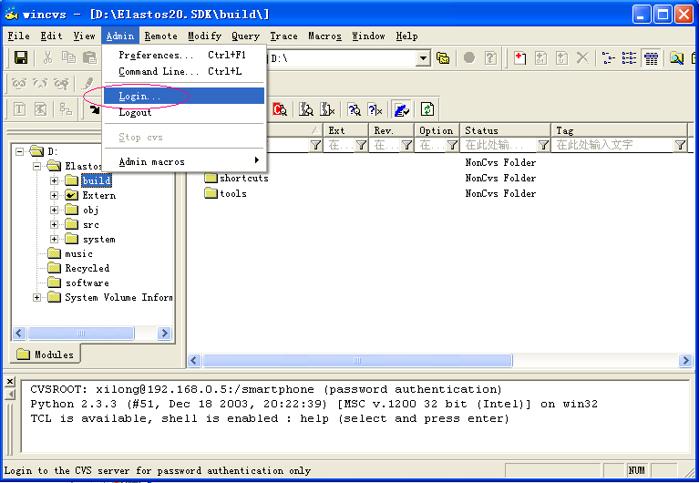

图2 WinCvs登录

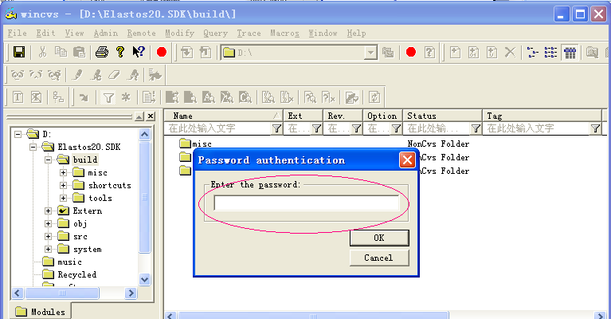
图3 输入口令

2．下载文件

下载文件是将服务器端的文件下载一个拷贝到本地，这样我们就在这个拷贝上面工作。下载文件用check out 命令，所需步骤如下(这里我们以check out Extern模块为例来介绍check out过程)。
点击菜单Remote－>checkout module，输入模块名，选择存放的本地目录（如图4）。

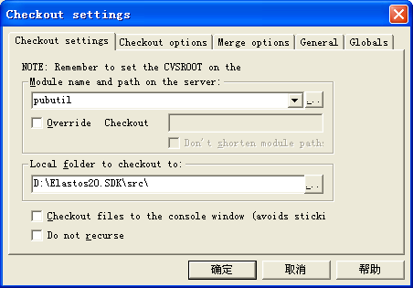

图4 CheckOut

注意:
a.在Module name and path on the server一栏填写模块名时要注意区分大小写。因为WinCvs是区分大小写的，如不加以注意可能会导致check out时出错。
b.在Local folder to checkout to一栏填写路径时，不需要先建立本地模块目录，直接checkout，WinCVS会自动生成相应的目录结构。
在 Elastos20.SDK开发环境的基本安装过程中，只使用到了WinCvs工具的部分功能，在此只做简单的介绍，以使安装工作可以顺利进行。想要全面详细地了解WinCvs工具的使用，请您参考有关文献。

三．配置安装Elastos20.SDK开发环境
有了WinCvs工具，我们就可以正式配置安装Elastos20.SDK开发环境了，步骤如下。

3.1 edrop“Elastos20.SDK”基本框架
“Elastos20.SDK”的基本框架，通过edrop过程在本地计算机上生成的。因此开发者首先应将位于服务器上的edrop工具拷贝到本地：进入服务器\\192.168.0.253\Elastos20SDK（用户名：koretide密码：elastos）将目录edrop拷贝到C盘根目录下。
接下来，打开“命令提示符”，进入C盘的edrop目录下，键入edrop命令后，将显示“Elastos20.SDK”的所有版本，被“*”标识的版本号表示该版本为当前最新的版本，选择任一版本进行edrop（这里我们选了197版本），键入“edrop 197 all”安装“Elastos20.SDK”的基本框架（如图5），安装完成（如图6），关闭“命令提示符”程序。
此时，可以看到D盘上就已经建立好了Elastos20.SDK文件夹，但是该文件夹中只有“build”和“system”两个文件夹，要完全建立Elastos20的开发环境还要使用“WinCvs”来CheckOut开发所需要的模块程序。

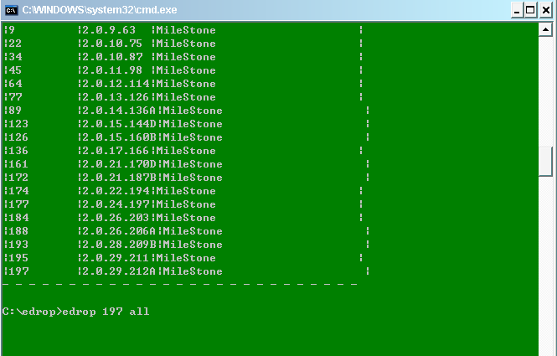

图5 edrop Elastos20.SDK

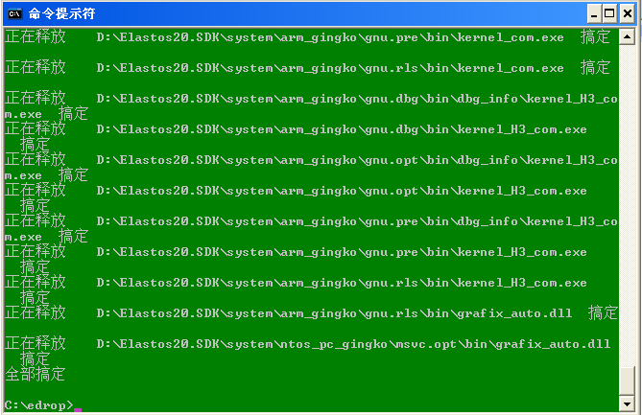

图6 Elastos20.SDK 安装完成

3.2 用WinCvs从服务器上CheckOut(检出) “Elastos20.SDK”的程序模块
打开WinCvs，首先登录，注意在登录设置对话框的“authenticatio”中键入“pserver”，在“path”中键入“cvskernel”，来设置要检出的程序模块在服务器上的位置。输入口令后，登录成功。接下来，就要开始进行CheckOut了。
首先，我们在D:\Elastos20.SDK\目录下CheckOut 出“Extern”模块（如图7），该模块存放了Gun、微软等第三方的编译工具。
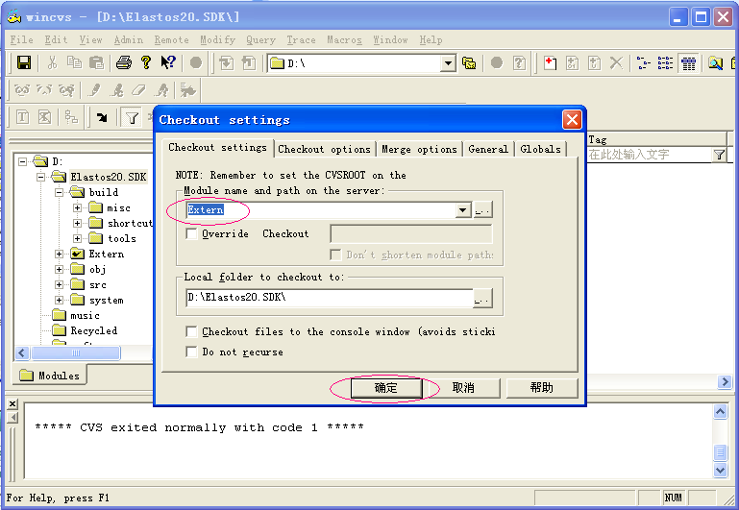

图7 check out Extern模块
接下来，在D:\Elastos20.SDK\下新建一个文件夹，名命为“src”，即源程序目录。然后，开发者在此目录下使用WinCvs来CheckOut出所需的程序模块。
作为Elastos20手机的开发者，应CheckOut以下模块telephony, pubutil, bulesdk20, openssl, xml-glue, widgets, isv和smartphone共8个模块，此外，开发者应根据需要CheckOut出自己所需模块。图8以CheckOut“pubutil”模块为例，其他模块（“smartphone”模块除外）与此类似。

图8 CheckOut “pubutil”模块

“smartphone”模块的检出过程与其它模块检出的不同之处在于：“smartphone”模块在服务器上的存放位置与其他模块不同，它存放在与Elastos20.SDK同一级的位置，并且其存放的库也不同，它存放在smartphone中，因此，我们在CheckOut时，在登录设置的“path”中键入“smartphone”（如图9）；将“smartphone”模块的检出位置设置为“D:\”（如图10）。之后，将CheckOut出的“smartphone”模块剪切，粘贴到D:\Elastos20.SDK\src\目录下。

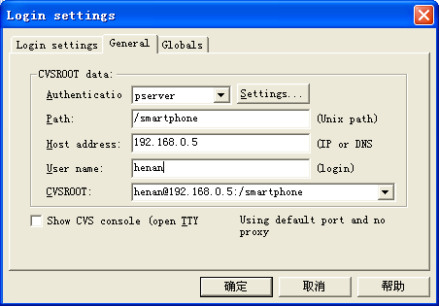

图9 登录设置

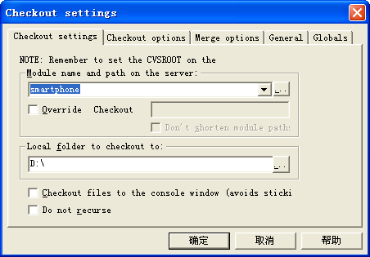

图10 CheckOut “smartphone”模块的设置

至此，CheckOut工作完成。

3.3 编译“Elastos20.SDK”的模块程序
将Elastos20.SDK目录和文件拷贝到本地后，将D:\Elastos20.SDK\build\shortcuts\DBG目录下的MsvcSDK NT GINGKO.DBG（GINGKO手机开发者用，其他开发者选择相应的快捷方式）快捷方式拖到桌面，这样可以方便以后的使用。
双击快捷方式，打开“Elastos20.SDK”的编译运行环境（绿树）使用“z”命令进行编译，对于“Elastos2.0”手机程序的开发者，“Elastos20.SDK”程序模块的编译是有顺序的，因此，开发者应按照顺序依次编译各个模块。编译顺序为：①pubutil,②telephony,③openssl,④smartphone,⑤xml-glue,⑥widgets, 注意isv不必编译，bluesdk20在NT虚拟机上不必编译，但在ARM上要在telephony之前编译。图11显示了pubutil模块的编译过程，其它模块的编译过程与此类似。

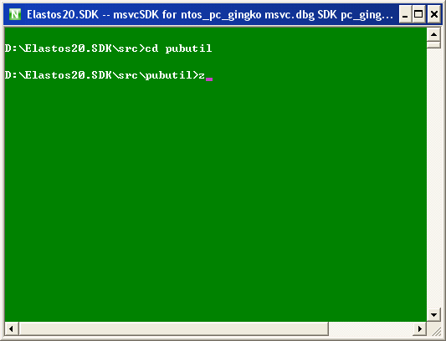

图11 编译pubutil 模块

3.4 在本地注册构件并运行程序
以上模块编译好之后，还要在本地计算机上注册构件，以使计算机能够识别和直接调用源程序中所使用到的构件，只有执行了此命令，从服务器上检出的程序才能够在本地计算机上运行起来。注册的方法是在D:\Elastos20.SDK\build\tools下键入命令“regsdkdlls”（如图12）。

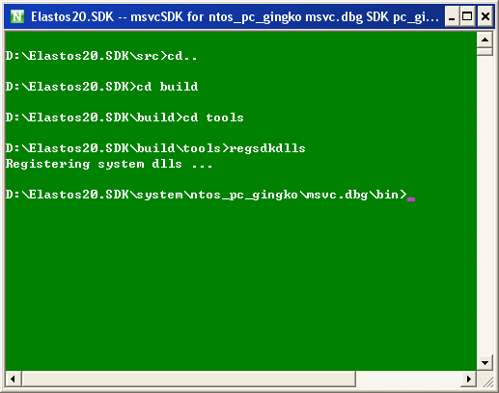

图12 注册构件

至此，我们就可以在计算机上运行程序了。如要模拟Elastos20的GINGKO手机的程序，则在MsvcSDK NT GINGKO.DBG等NT虚拟机编译环境。中键入“carhost shellapp”（如图13）。
完成了以上的步骤之后，Elasto20的开发环境就基本安装完成了，您就可以在此基础上进行开发、调试的工作了。

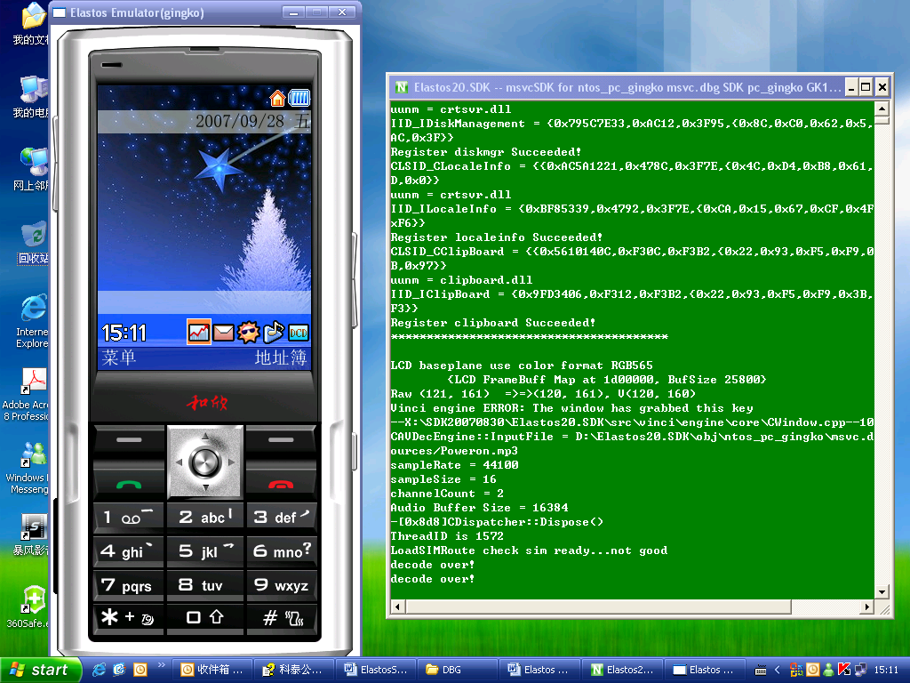

图13 运行Elastos2.0手机程序

